Министерство науки и высшего образования Российской Федерации
Федеральное государственное бюджетное образовательное учреждение
высшего образования
«Пермский национальный исследовательский
политехнический университет»

Кафедра «Информационные технологии и автоматизированные системы»

ОТЧЁТ
о лабораторной работе № 10
Тема: «Наследование и виртуальные функции»
Вариант 4

Выполнил: студент группы РИС-25-3б Шаисламов М.Р.
Принял: Варенцов Д. А.

Пермь, 2026

СОДЕРЖАНИЕ
СОДЕРЖАНИЕ 2
Введение 3
1 Постановка задачи 4
1.1 Общее задание 4
1.2 Задание варианта 4 4
2 Диаграммы классов 6
2.1 Часть 1 6
2.2 Часть 2 6
2.3 Часть 3 7
3 Описание реализации 9
4 Результаты работы 12
4.1 Часть 1 12
4.2 Часть 2 13
4.3 Часть 3 14
5 Модульные тесты 17
5.1 Описание тестов 17
5.2 Результаты запуска 18
6 Анализ покрытия кода 19
Заключение 20
Список использованных источников 21

Введение
Наследование – один из основных механизмов объектно-ориентированного программирования. Оно позволяет создать новый класс на основе уже существующего: производный класс получает поля и методы базового и может добавить к ним свои или изменить их поведение. Благодаря этому общий код пишется один раз, а различия между похожими объектами описываются в отдельных классах.
Лабораторная работа посвящена созданию иерархии классов, использованию виртуальных функций, динамической идентификации типов (операторы is и as), а также абстрактным классам и интерфейсам. В работе по варианту 4 реализуется иерархия «Организация», в которую входят страховая компания, судостроительная компания, завод и библиотека. Для объектов реализуются сортировка, поиск и клонирование. Корректность классов проверяется модульными тестами, а полнота тестов оценивается анализом покрытия кода.

1 Постановка задачи

1.1 Общее задание
Часть 1. Разработать библиотеку классов, в которой создаётся иерархия классов в соответствии с вариантом. В классах должны быть поля, свойства с проверкой ограничений, конструкторы (с параметрами, без параметров, копирования), метод Show() для просмотра объектов, метод Init() для ввода данных с клавиатуры, метод RandomInit() для формирования объектов датчиком случайных чисел и метод Equals(object obj) для сравнения объектов. Создать проект и подключить в него библиотеку. В демонстрационной программе создать объекты разных классов иерархии, поместить их в массив и просмотреть массив с помощью обычных и виртуальных функций. Объяснить разницу между виртуальными и невиртуальными функциями.
Часть 2. Реализовать метод для выполнения запросов с использованием динамической идентификации типов (is, as, typeof). Объекты формируются датчиком случайных чисел, с клавиатуры вводятся только параметры запроса. Реализовать не менее трёх запросов, соответствующих иерархии классов.
Часть 3. Добавить в иерархию интерфейс IInit, который определяет возможность создания объекта (методы Init() и RandomInit()). Реализовать сортировку массива с помощью интерфейса IComparable и метода Array.Sort, сортировку по другому критерию с помощью интерфейса IComparer, поиск элемента и бинарный поиск. Создать класс, не относящийся к иерархии, но реализующий интерфейс IInit, и массив элементов типа IInit. Реализовать клонирование через интерфейс ICloneable и поверхностное копирование методом ShallowCopy() на основе MemberwiseClone(), показать между ними разницу.
Дополнительно: построить диаграммы классов, написать модульные тесты и выполнить анализ покрытия кода тестами.

1.2 Задание варианта 4
В варианте 4 дана иерархия «организация, страховая компания, судостроительная компания, завод, библиотека», где базовым классом является «организация». Задание варианта по частям приведено в таблице 1.
Таблица 1 – Задание варианта 4
Часть | Задание
Часть 1 | Базовый класс Organization (название, число сотрудников) и производные классы InsuranceCompany, ShipbuildingCompany, Factory, Library. Поля, свойства с проверкой, три вида конструкторов, Show(), Init(), RandomInit(), Equals(). Массив из объектов всех пяти типов, просмотр с помощью виртуального и невиртуального методов.
Часть 2 | Запросы: суммарный страховой фонд всех страховых компаний региона; количество инженеров на заводе; количество библиотек в городе и суммарное число книг в них; наименования всех цехов завода.
Часть 3 | Интерфейс IInit, сортировка по названию (IComparable) и по числу сотрудников (IComparer), бинарный поиск по названию, класс Founder вне иерархии, массив IInit[], клонирование (ICloneable) и ShallowCopy().

2 Диаграммы классов

2.1 Часть 1
Базовый класс Organization содержит закрытые поля _name и _employers, защищённое статическое поле random для генерации случайных чисел, свойства Name и Employers, три конструктора и методы Show(), Init(), RandomInit(), Equals(). От него наследуются четыре класса, каждый из которых добавляет свои поля и переопределяет виртуальные методы. Диаграмма показана на рисунке 1.
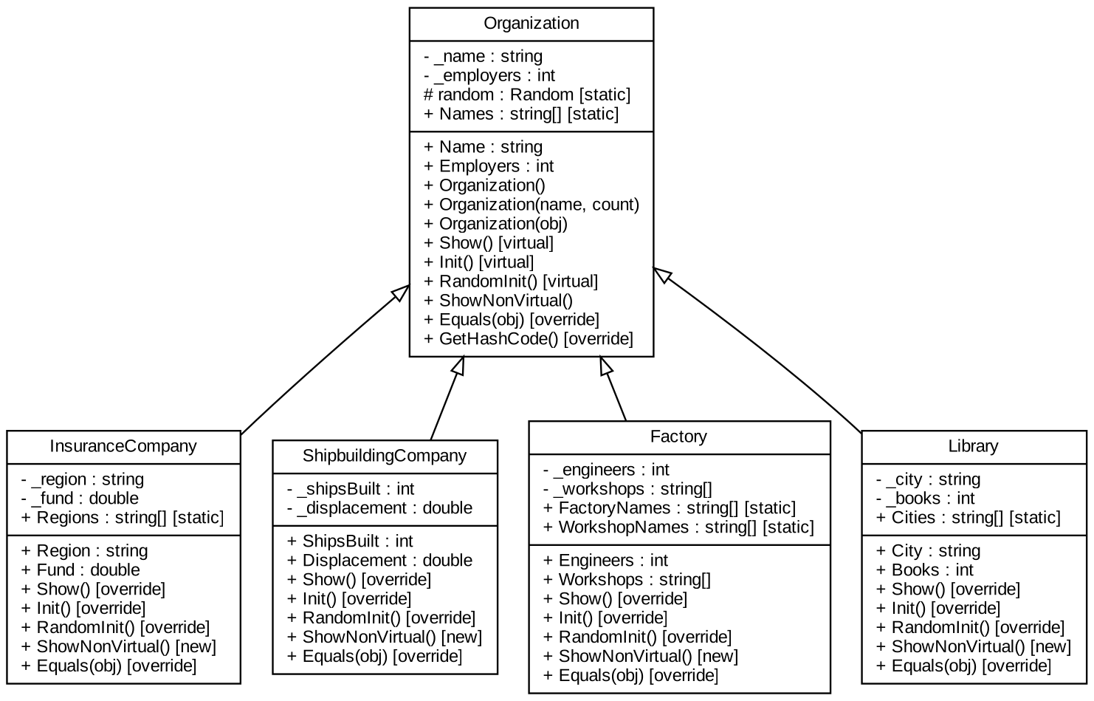
Рисунок 1 – Диаграмма иерархии классов (часть 1)

2.2 Часть 2
Запросы реализованы в классе Program. Метод работает с массивом типа Organization[] и с помощью операторов is и as определяет, какой объект лежит в элементе массива. Диаграмма показана на рисунке 2.
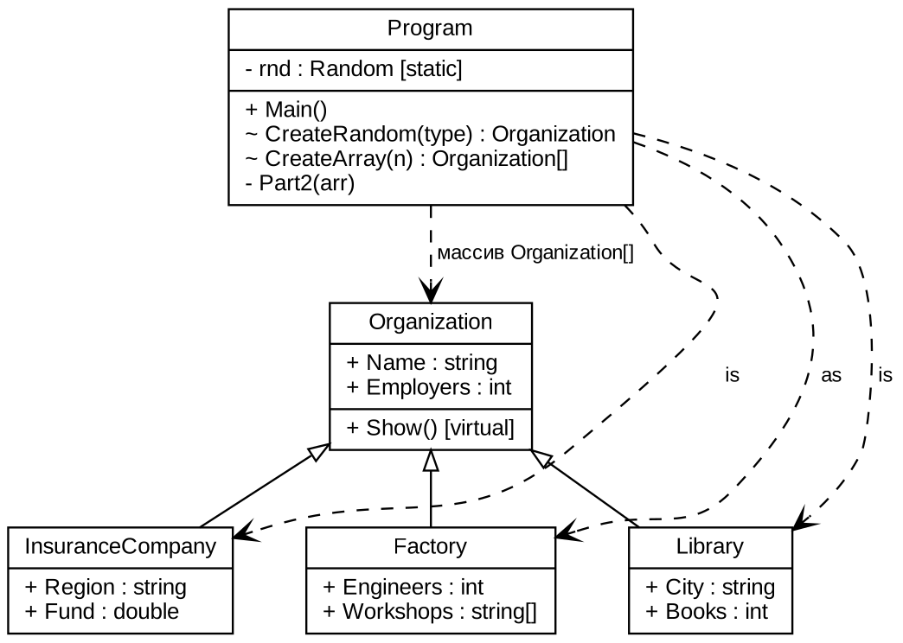
Рисунок 2 – Диаграмма классов, используемых в запросах (часть 2)

2.3 Часть 3
В часть 3 добавлены интерфейсы IInit, IComparable, ICloneable и IComparer. Класс Organization реализует первые три интерфейса, а все производные классы переопределяют Clone(). Класс Founder не входит в иерархию, но реализует IInit. Класс SortByEmployers реализует IComparer. Диаграмма показана на рисунке 3.
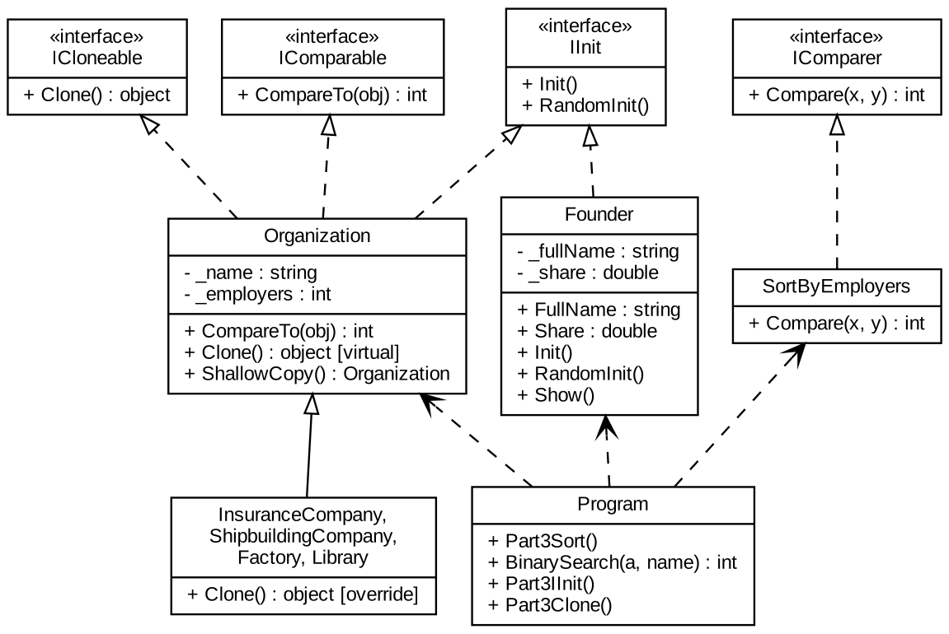
Рисунок 3 – Диаграмма классов и интерфейсов (часть 3)

3 Описание реализации
Класс Organization. Поля _name и _employers закрытые, доступ к ним идёт через свойства Name и Employers. В set свойств стоит проверка: если название пустое, оно заменяется на «БЕЗ НАЗВАНИЯ», а отрицательное число сотрудников заменяется на 0. Конструктор без параметров задаёт значения по умолчанию, конструктор с параметрами записывает значения через свойства, поэтому проверка работает и там. Конструктор копирования создаёт новый объект с такими же значениями полей. Датчик случайных чисел random сделан статическим и защищённым, чтобы все производные классы пользовались одним объектом Random. Если создавать Random в каждом объекте, то при быстром создании объектов они получали бы одинаковые значения.
Виртуальные и невиртуальные методы. Методы Show(), Init() и RandomInit() объявлены в базовом классе с ключевым словом virtual, а в производных классах переопределены с помощью override. В переопределённых Init() и RandomInit() сначала вызывается base.Init() и base.RandomInit(), которые заполняют унаследованные поля, а затем заполняются собственные поля класса. Для сравнения в базовом классе добавлен обычный (невиртуальный) метод ShowNonVirtual(), а в производных классах он скрыт с помощью new. Виртуальный метод вызывается по типу объекта, на который указывает ссылка, это определяется во время выполнения программы (позднее связывание). Невиртуальный метод вызывается по типу самой ссылки, это определяется при компиляции. Поэтому если в переменной типа Organization лежит объект Library, то Show() выведет строку библиотеки, а ShowNonVirtual() выполнит версию базового класса.
Метод Equals. Метод переопределён в каждом классе. Сначала проверяется, что объект не равен null и что у объектов совпадает точный тип (GetType()), затем сравниваются поля. В производных классах сначала вызывается base.Equals(obj), а потом сравниваются собственные поля. Вместе с Equals переопределён GetHashCode, чтобы равные объекты имели одинаковый хеш-код.
Таблица 2 показывает, какие поля добавляет каждый производный класс и какие проверки есть в свойствах.
Таблица 2 – Поля производных классов
Класс | Поля | Проверка в свойствах
InsuranceCompany | region (регион), fund (страховой фонд, млн руб.) | пустой регион заменяется на «Не указан», фонд не меньше 0
ShipbuildingCompany | shipsBuilt (построено судов), displacement (среднее водоизмещение, т) | значения не меньше 0
Factory | engineers (число инженеров), workshops (массив названий цехов) | инженеров не меньше 0, null вместо массива заменяется пустым массивом
Library | city (город), books (число книг) | пустой город заменяется на «Не указан», книг не меньше 0
Демонстрационная программа. В классе Program метод CreateRandom создаёт объект нужного типа и вызывает RandomInit(). Метод CreateArray заполняет массив типа Organization[]: первые пять элементов это по одному объекту каждого типа, чтобы в массиве были все классы иерархии, остальные элементы случайного типа. Программа сделана в виде меню, чтобы можно было по очереди показать все части работы.
Запросы (часть 2). Для запросов массив обходится в цикле foreach. В запросе про страховой фонд используется оператор is с объявлением переменной: условие o is InsuranceCompany ic проверяет тип и сразу приводит объект к нему, после чего можно обращаться к полям Region и Fund. В запросах про заводы использован оператор as: f = o as Factory, если объект не является заводом, то получается null и такой элемент пропускается. Чтобы пользователю было проще вводить параметры запроса, перед вводом программа выводит список возможных значений (регионы, города, названия заводов). Реализовано четыре запроса: суммарный страховой фонд региона, количество инженеров на заводе, количество библиотек и книг в городе, список цехов завода.
Интерфейсы и сортировка (часть 3). Класс Organization реализует IComparable, метод CompareTo сравнивает названия организаций через string.Compare с ординальным сравнением, поэтому Array.Sort(arr) сортирует массив по названию. Для сортировки по числу сотрудников создан отдельный класс SortByEmployers, реализующий IComparer, его объект передаётся вторым аргументом в Array.Sort. Для бинарного поиска массив сначала сортируется по названию, затем на каждом шаге искомое название сравнивается со средним элементом и половина диапазона отбрасывается. Сложность такого поиска O(log n). Для проверки результат сравнивается со стандартным методом Array.BinarySearch.
Интерфейс IInit и класс Founder. Интерфейс IInit содержит методы Init() и RandomInit(). Его реализуют класс Organization (и поэтому все производные классы) и класс Founder («учредитель»), который в иерархию не входит. Благодаря этому в один массив IInit[] можно положить объекты разных классов и вызывать у них одинаково Init() и RandomInit(). Так как в интерфейсе нет метода Show(), при выводе массива тип элемента определяется с помощью is.
Клонирование. Метод Clone() интерфейса ICloneable в Organization виртуальный, и в каждом производном классе он переопределён: он создаёт новый объект через конструктор копирования своего класса. В классе Factory конструктор копирования создаёт новый массив цехов (workshops.Clone()), поэтому клон получается полностью независимым (глубокое копирование). Метод ShallowCopy() использует MemberwiseClone(), который копирует значения полей, но ссылочные поля (массив цехов) остаются общими у оригинала и копии. Эта разница показана в программе: после изменения цеха в оригинале поверхностная копия тоже меняется, а клон нет.

4 Результаты работы

4.1 Часть 1
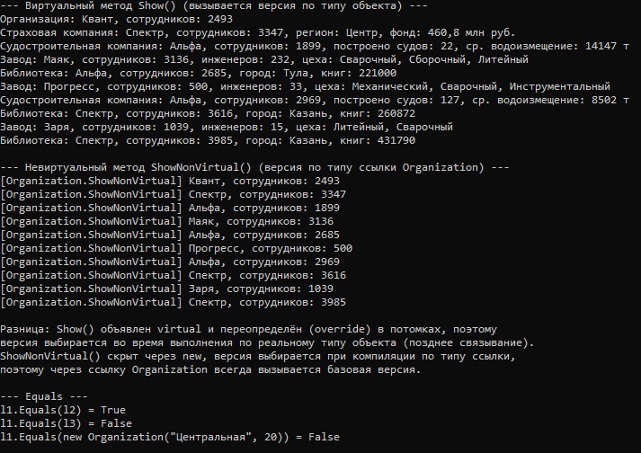
В программе создан массив из десяти объектов. Сначала он выводится вызовом виртуального метода Show(), затем невиртуального ShowNonVirtual(). На рисунке 4 показан вывод для обоих методов, значения в объектах случайные.

Рисунок 4 – Просмотр массива виртуальным и невиртуальным методами
Для проверки возьмём библиотеку Library("Центральная", 20, "Москва", 1000), записанную в переменную типа Organization. Результаты показаны в таблице 3.
Таблица 3 – Виртуальный и невиртуальный методы
Действие | Вывод программы | Комментарий
o.Show() | Библиотека: Центральная, сотрудников: 20, город: Москва, книг: 1000 | виртуальный: версия по типу объекта (Library)
o.ShowNonVirtual() | [Organization.ShowNonVirtual] Центральная, сотрудников: 20 | невиртуальный: версия по типу ссылки (Organization)
l.ShowNonVirtual() | [Library.ShowNonVirtual] Центральная, город: Москва | ссылка типа Library, вызывается скрытая версия
Метод Equals проверялся на трёх библиотеках: l1, l2 (копия l1) и l3 (отличается городом). Результаты показаны в таблице 4.
Таблица 4 – Проверка метода Equals
Выражение | Результат | Комментарий
l1.Equals(l2) | True | все поля совпадают
l1.Equals(l3) | False | отличается город
l1.Equals(new Organization("Центральная", 20)) | False | разные типы объектов
На рисунке 5 показан ввод библиотеки с клавиатуры с помощью метода Init().
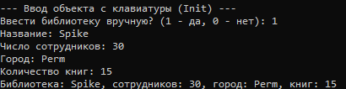
Рисунок 5 – Ввод объекта с клавиатуры

4.2 Часть 2
В запросах объекты генерируются случайно, с клавиатуры вводится только регион, город или название завода. Программа сначала выводит весь массив, чтобы можно было проверить ответ вручную, а затем результат запроса. Результаты работы запросов показаны на рисунке 6.
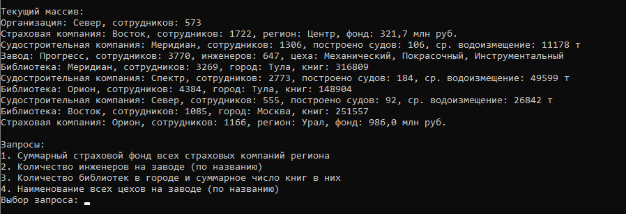
Рисунок 6 – Результаты запросов

4.3 Часть 3
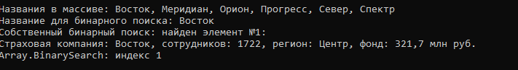
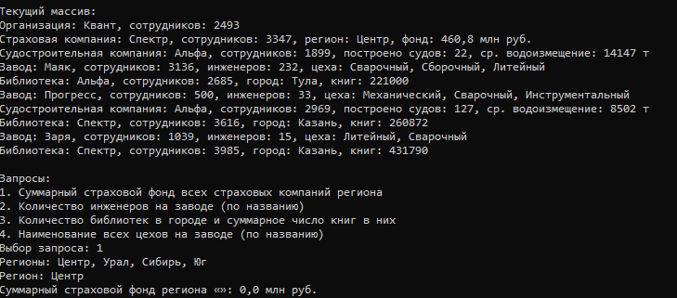
Результаты сортировки по названию и по числу сотрудников, а также бинарного поиска показаны на рисунке 7. После сортировки по названию элементы идут в алфавитном порядке, после сортировки по числу сотрудников значения Employers идут по возрастанию.

Рисунок 7 – Сортировка и бинарный поиск
На рисунке 8 показана работа с массивом типа IInit: после RandomInit() выводятся объекты разных классов, включая Founder, а затем выполняется Init() для выбранного элемента.
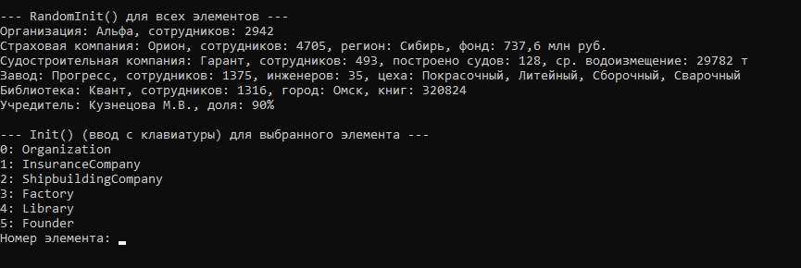
Рисунок 8 – Работа с массивом IInit
Клонирование показано на заводе Factory("Заря", 500, 50, {"Литейный", "Сборочный"}). После создания поверхностной копии и клона в оригинале изменили название и первый цех. Результаты показаны в таблице 5 и на рисунке 9.
Таблица 5 – Клонирование и поверхностное копирование
Объект | Название | Цеха после изменения | Комментарий
Оригинал | Новое имя | ИЗМЕНЁННЫЙ, Сборочный | изменён
ShallowCopy | Заря | ИЗМЕНЁННЫЙ, Сборочный | название не изменилось (значение), массив общий
Clone | Заря | Литейный, Сборочный | полностью независимый объект
Проверка ссылок на массив цехов дала такие результаты: ReferenceEquals(original.Workshops, shallow.Workshops) = True, ReferenceEquals(original.Workshops, clone.Workshops) = False. Это подтверждает, что поверхностная копия использует тот же массив, а клон имеет собственный.
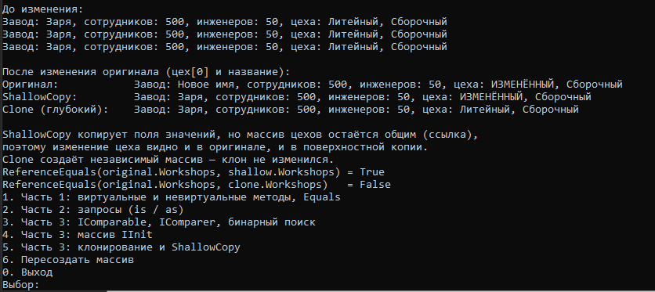
Рисунок 9 – Клонирование и поверхностное копирование

5 Модульные тесты

5.1 Описание тестов
Для проверки классов создан проект xUnit lab10.Tests со ссылками на проекты lab10Lib и lab10. Тесты написаны по схеме «подготовка – действие – проверка». Параметризованные тесты ([Theory]) проверяют несколько наборов данных, в том числе граничные значения. Для проверки методов Show(), Init() и методов класса ConsoleInput вывод и ввод консоли подменяются на StringWriter и StringReader. Так как тесты меняют общие настройки консоли, все тестовые классы помещены в одну коллекцию с отключённым параллельным запуском. Метод BinarySearch и метод CreateRandom класса Program сделаны internal, и проекту тестов открыт доступ к ним через InternalsVisibleTo. Всего написано 86 тестовых случаев (62 теста [Fact] и 24 набора данных [InlineData] в 6 тестах [Theory]).
Проверяемые ситуации приведены в таблице 6.
Таблица 6 – Проверяемые ситуации
Класс / элемент | Проверяемая ситуация | Ожидаемый результат
Organization: конструкторы | Без параметров, с параметрами, копирования | Значения по умолчанию, заданные, скопированные
Organization: свойства | Отрицательное число сотрудников, пустое название, null | Замена на 0 и «БЕЗ НАЗВАНИЯ»
Equals, GetHashCode | Равные поля, разные поля, null, разные типы | true / false, одинаковый хеш у равных
CompareTo | Меньше, больше, равно, объект не того типа | Знак результата, ArgumentException
Show, ShowNonVirtual | Вызов через ссылку базового и производного типа | Виртуальный – версия объекта, невиртуальный – версия ссылки
Init | Ввод значений из консоли у всех классов | Поля заполнены введёнными значениями
RandomInit | 50 повторов для каждого класса | Значения в допустимых диапазонах
InsuranceCompany, ShipbuildingCompany, Library | Конструкторы, проверки свойств, Equals, Show | Корректные значения, замены, true / false
Factory | Копирование массива цехов, разбор цехов при Init | Массивы разные, цеха разделены по запятым
Clone | Клон библиотеки и завода, изменение оригинала | Тот же тип, равен оригиналу, массив не общий
ShallowCopy | Завод: изменение цеха и названия оригинала | Массив общий, название независимо
Founder, IInit[] | Доля вне диапазона, Init, RandomInit, массив Iinit | Замена на 0, поля заполнены
Array.Sort | Icomparable (по названию), SortByEmployers | Правильный порядок элементов
ConsoleInput | Неверный ввод, значения вне диапазона | Ввод повторяется до верного значения
Program.BinarySearch | Первый, последний, средние, отсутствующие, пустой массив | Индекс элемента или –1
Program.CreateRandom | Номера типов от 0 до 4 | Объект нужного класса

5.2 Результаты запуска
Результаты выполнения модульных тестов показаны на рисунке 10.
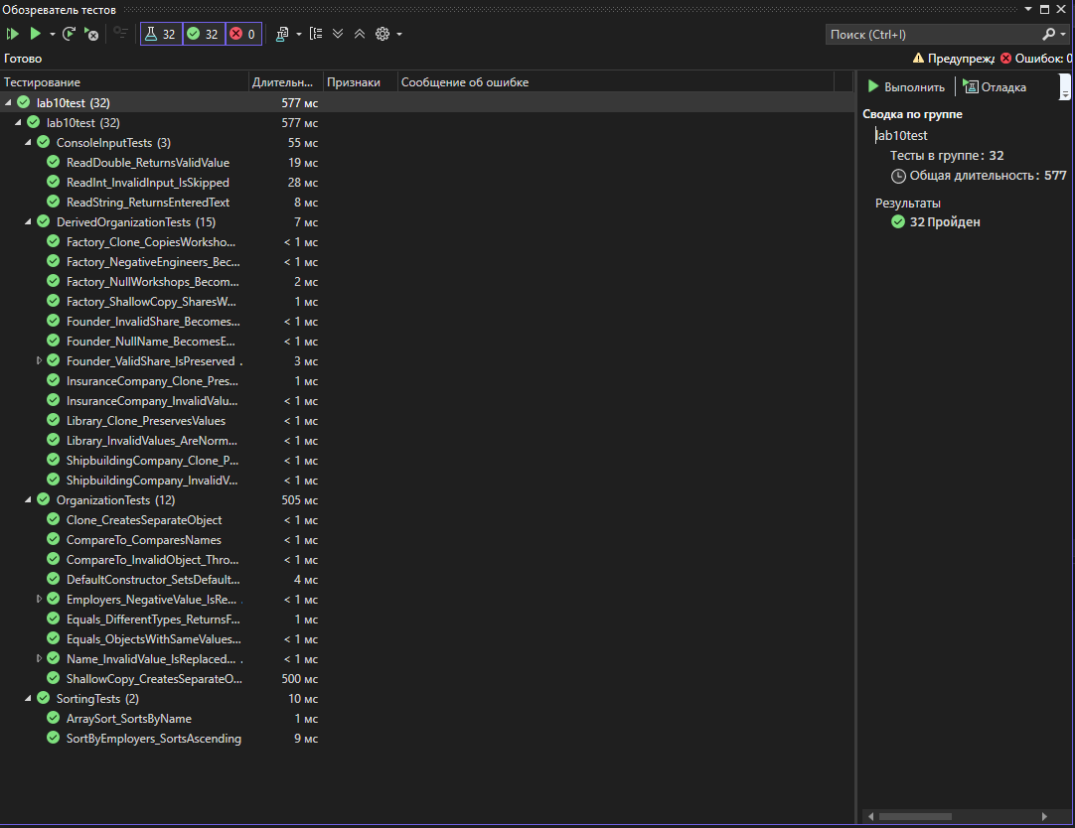
Рисунок 10 – Результаты выполнения модульных тестов

6 Анализ покрытия кода
Покрытие кода тестами определяется командой «Тест – Анализировать объем протестированного кода для всех тестов» в Visual Studio Enterprise либо командой dotnet test --collect:"XPlat Code Coverage" с последующим построением отчёта утилитой ReportGenerator.
Тесты вызывают все конструкторы, свойства (с проверкой допустимых и недопустимых значений), методы Show(), Init(), RandomInit(), Equals(), CompareTo(), Clone() и ShallowCopy() всех классов иерархии, а также класс Founder, компаратор SortByEmployers и методы ввода ConsoleInput. В классе Program тестами покрыты методы CreateRandom и BinarySearch. Методы Main, CreateArray, ShowAll и демонстрационные Part1, Part2, Part3Sort, Part3IInit и Part3Clone выводят результаты в консоль и запрашивают ввод, поэтому тестами они не покрываются, и общий процент покрытия проекта lab10 ниже, чем у библиотеки lab10Lib.

Заключение
В ходе лабораторной работы по варианту 4 создана иерархия классов «Организация» с четырьмя производными классами: страховой компанией, судостроительной компанией, заводом и библиотекой. В классах реализованы закрытые поля, свойства с проверкой, три вида конструкторов, методы Show(), Init(), RandomInit() и Equals(). На примере методов Show() и ShowNonVirtual() показана разница между виртуальными и невиртуальными функциями.
С помощью операторов is и as реализованы запросы к массиву объектов разных типов. Добавлены интерфейсы IInit, IComparable, IComparer и ICloneable, выполнены сортировка по двум критериям и бинарный поиск, создан класс Founder вне иерархии, показана разница между глубоким клонированием и поверхностным копированием.
Для классов построены диаграммы, написаны модульные тесты на xUnit, проверяющие нормальные, граничные и ошибочные ситуации, и выполнен анализ покрытия кода. Работа позволила закрепить навыки наследования, использования виртуальных функций, интерфейсов и тестирования программ.

Список использованных источников
1. Методические указания к лабораторной работе № 10 «Наследование и виртуальные функции». – Пермь: ПНИПУ.
2. Microsoft Learn. Документация по C#. – URL: https://learn.microsoft.com/ru-ru/dotnet/csharp/ (дата обращения: 05.11.2026).
3. Microsoft Learn. Наследование (руководство по программированию на C#). – URL: https://learn.microsoft.com/ru-ru/dotnet/csharp/fundamentals/object-oriented/inheritance (дата обращения: 05.11.2026).
4. Microsoft Learn. Интерфейсы IComparable и ICloneable (справочник по API .NET). – URL: https://learn.microsoft.com/ru-ru/dotnet/api/system.icomparable (дата обращения: 05.11.2026).
5. xUnit.net. Documentation. – URL: https://xunit.net/ (дата обращения: 05.11.2026).

